Základní škola Pardubice, Staňkova 128  Staňkova 128  530 02 PARDUBICE | 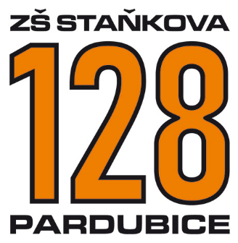

Libor Vafek
Dřenice 47
Chrudim
537 01
IČO: 74452533

Č.j. 2025018 | Vyřizuje: Radovan Štrych  720 206 332 | Pardubice, dne  08.08.2025

Věc: Objednávka.

Objednáváme u Vás výmalbu vnitřních prostor školní družiny. Jedná se o nátěry stěn v prostorách školní družiny o výměře 780 m², nátěry linkrusty na chodbách a učebnách o výměře 150 m² a opravu poškozených stěn (oprýskaná omítka), v celkové hodnotě 64.000,--
Kč, dle Vaší cenové nabídky ze dne 06.02.2025
Platba fakturou.

V Pardubicích, 8.8.2025
Mgr. Gisela Kostelecká
ředitelka školy

V Pardubicích, dne 29.9.2025
p. L. Vafek

